Кинетика фотолиза протонированной ковалентно связанной карбазол-2-стирилхинолиновой диады в сравнении с модельным стирилхинолином
Китина П.В.,¹ Ли В.М.²
Студентка, 2 курс бакалавриата
¹Московский государственный университет имени М.В.Ломоносова,
факультет фундаментальной физико-химической инженерии, Москва, Россия
²Институт проблем химической физики РАН, Черноголовка, Россия
E–mail: kit.reg96@gmail.com
Известно, что фрагмент 2-стирилхинолина (SQ) может существовать в виде транс- и цис- изомеров и служить эффективным акцептором энергии по отношению к ковалентно связанному с ним карбазол-хромофору (CBz). Также производные SQ способны вступать в реакцию с кислотами, что представляет собой способ воздействия на спектральные и фотохимические свойства. В данной работе были исследованы спектрально-кинетические свойства протонированной ковалентно связанной диады SQ3CBz в сравнении с модельным SQ. Реакции фотоизомеризации диады и модельного соединения представлены на схеме 1.
Показано, что введение карбазольного фрагмента в пара-положение фрагмента 2-стирилхинолина приводит к заметному уменьшению скорости реакции фотоизомеризации (рис. 1).
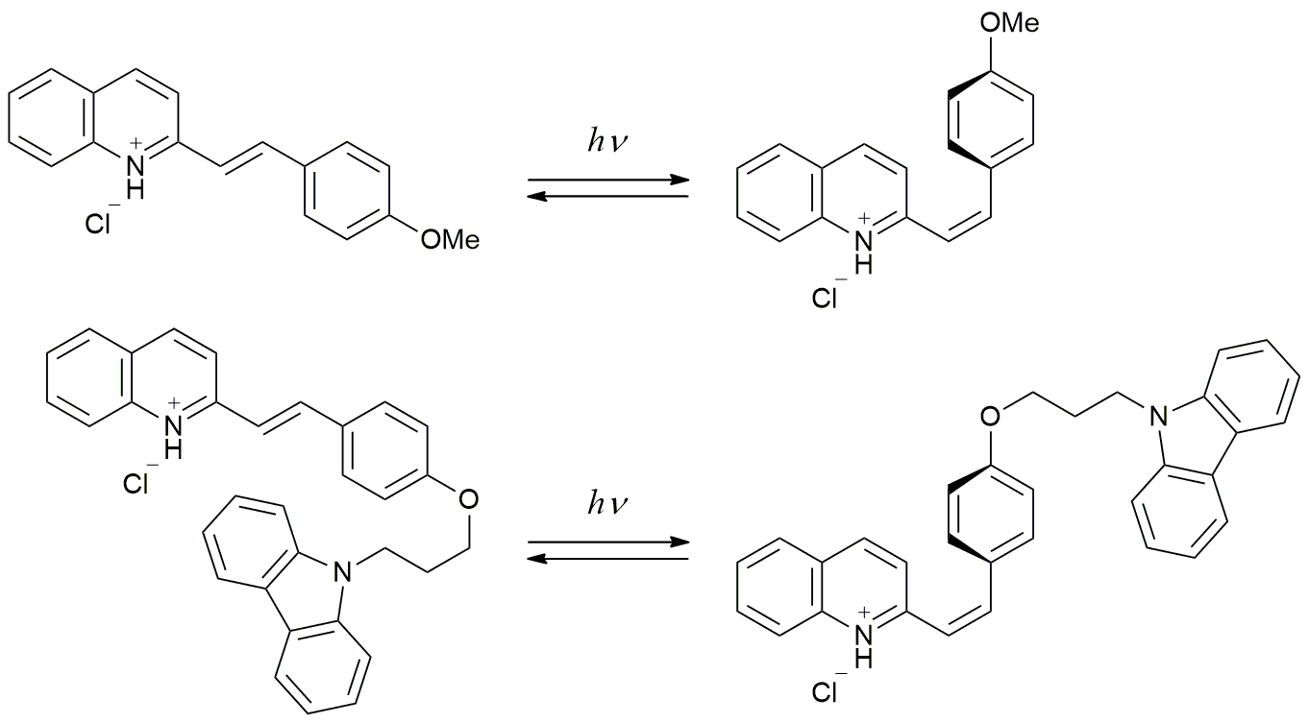 | 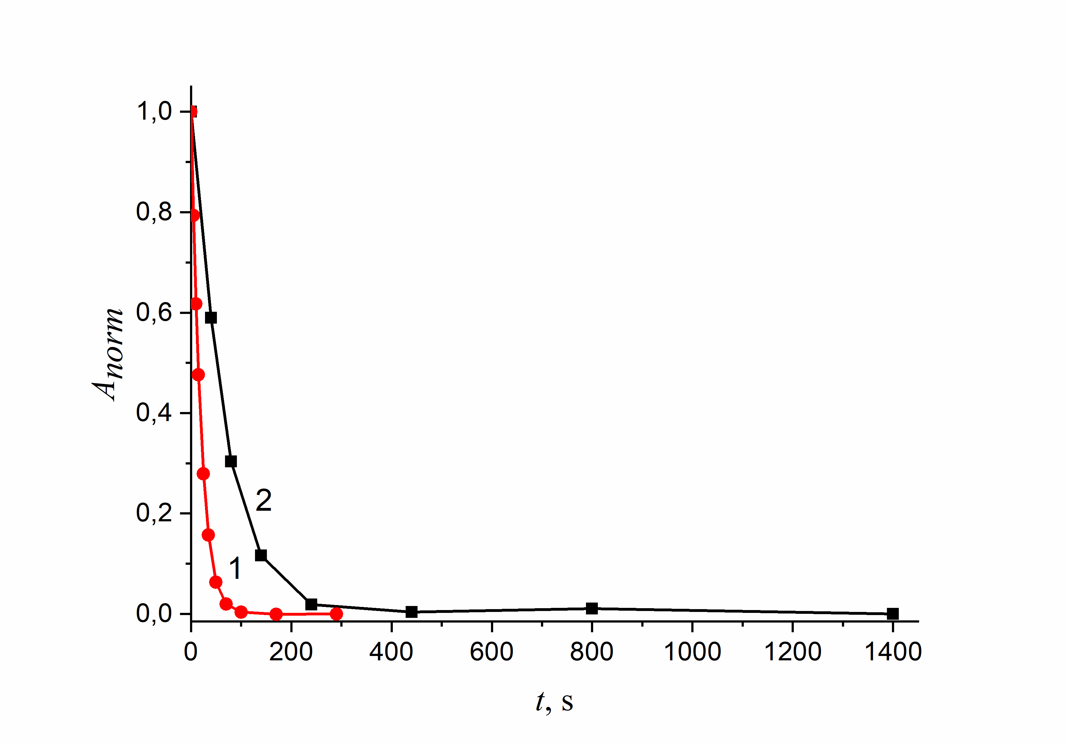
Схема 1. Фотоизомеризация модельного соединения MeOSQ·HCl  и диады SQ3CBz·HCl в протонированной форме | Рис. 1. Кинетика изменения нормированной оптической плотности при облучении светом с длиной волны  λ = 408 нм модели MeOSQ·HCl (1)  и диады SQ3CBz·HCl (2)
Квантовые выходы транс-цис- φ_{tc} и цис-транс- φ_{ct} фотоизомеризации были рассчитаны численным решением дифференциального уравнения, описывающего кинетику изменения оптической плотности A раствора при обратимой транс-цис-фотоизомеризации:
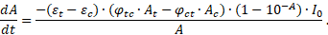
Здесь ε_{i} – молярный показатель поглощения, A_{i} – оптическая плотность изомера i на длине волны облучения, I₀ – интенсивность действующего света, l – оптический путь. Для модели получены значения φ_{tc} = 0,60 и φ_{ct} = 0,88, для диады – φ_{tc} = 0,09 и φ_{ct} = 0,76.
Предположено, что существенное уменьшение значения φ_{tc} при переходе от модели к диаде связано с образованием внутримолекулярного комплекса с переносом заряда (ВМКПЗ): карбазольный фрагмент является донором электронов, а катион стирилхинолина – акцептором. Квантовые выходы цис-транс-фотоизомеризации при этом меняются незначительно, так как вследствие неплоской структуры цис-изомер не склонен к образованию ВМКПЗ.
Работа выполнена по теме Государственного задания № 01201361847.

